**Ol – eksamensforberedende øvelse**

*Du skal i det nedenstående besvare en række delopgaver, der tilsammen dækker over omtrent det samme, som man vil skulle præsentere til en eksamen (skønt en skriftlig opgave og en mundtlig eksamenshandling selvfølgelig på mange måder er forskellige ting). Her allerførst skal du bestemme dig for, om du afleverer en besvarelse med fokus på tragedie (Antigone), epik (Homer), Helene og skyld (Aischylos, Euripides, Homer, Giorgias, og Lukian) eller filosofi (Epikur, Cicero eller Seneca), som vi har gennemgået i løbet af året. Alle skal desuden foretage en skulptur analyse til sidst.*

Del 1: Redegør **overordnet** for din valgte genre, **kort** for forfatteren, samt **de** **vigtigste** begreber:

(F.eks. for genren tragedie, skuespilsforfatteren Sofokles, samt det gennemgåede forløbs vigtigste begreber (prolog, episode og exodos, samt agon med stikomytia. I det analytiske arbejde er begreberne ratio (fornuft), affectus (følelser), oikos (slægt), polis (bystat), ate (forblindelse) og nemesis (gudernes straf for at være blind/ate overfor sandheden)

Del 2: Udvælg et mindre tekststykke, 10-15 linjer, som du vil nærlæse med et relevant fokus:

Indsæt dit valgte tekststykke herunder (enten skrevet ind eller med screengrab af passagen), og skriv din nærlæsning ud med almindelig prosa i en 5-10 korte eller længere sætninger.

(F.eks. noget fra Homers *Iliade* med fokus på heltedyderne, eller fra skyldsforløbet med fokus på hvem, der bærer skylden samt hvordan stykket adskiller sig fra den traditionelle opfattelse af Helena)

Del 3: Perspektivering af tekststykket – hvad kan det sammenlignes med, som vi ellers har læst?

(F.eks. kan homerisk epik sammenlignes med Sofokles’ *Antigone*, eller kan der drages paralleller mellem had/vrede/begravelses-temaet, eller filosoffernes tanker om lykke kan perspektiveres til Homers idealer om lykke eller Kreon og Antigones fornuft eller mangel på samme)

Del 4: Ukendt element – skulptur analyse: (se de to næste sider, hvor billeder fylder op)

Analysér nedenstående skulpturer ved at angive alle de stilistiske elementer, som du kan få øje på, under billedet. Gør derefter det samme med den perspektiverende skulptur**.**

Et billede, der indeholder Klassisk skulptur, museum, kunst, bygning

Indhold genereret af kunstig intelligens kan være forkert.

Elementer fra skulpturforløbet:

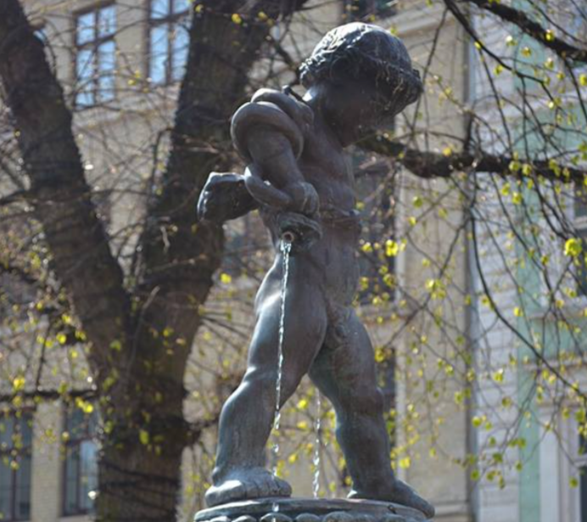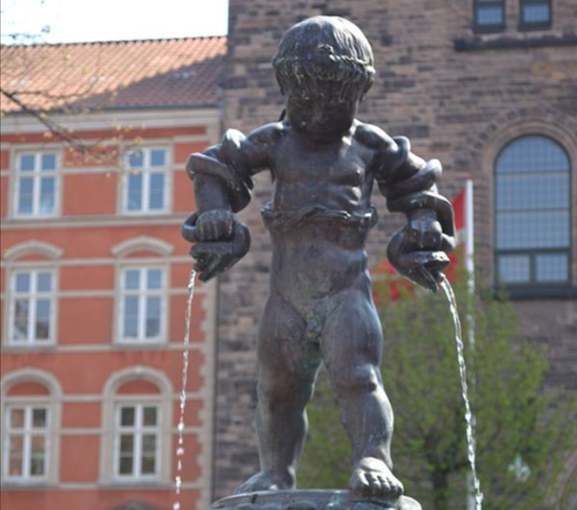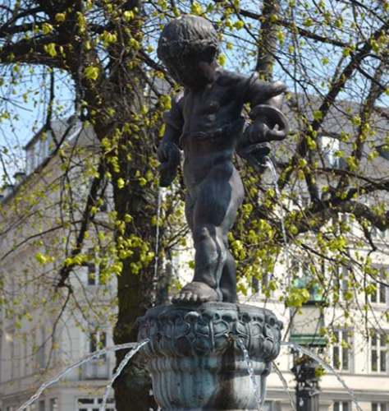

Heraklesfontænen på Vesterbro Torv

Elementer fra skulpturforløbet: